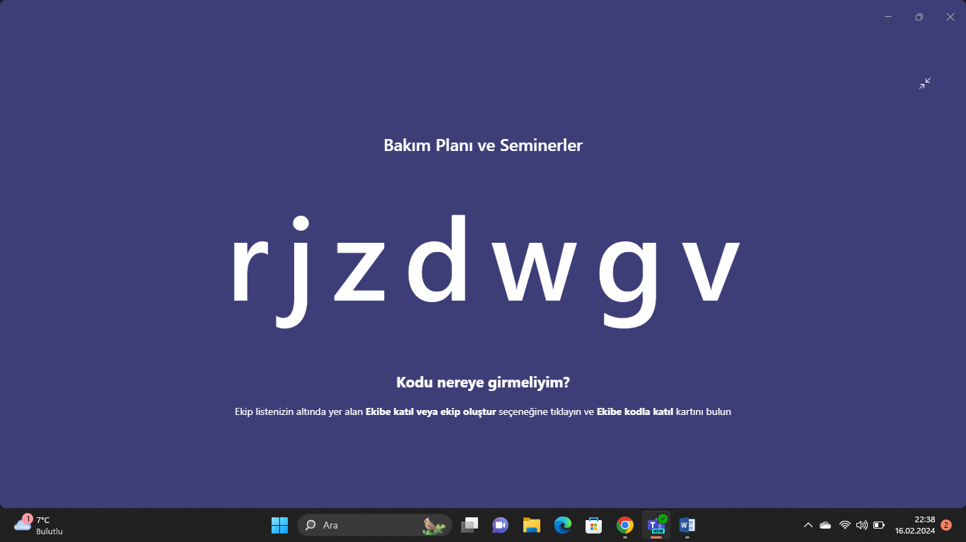
! Bakım planları bireysel klasöre, seminerler ise grup tarafından oluşturulacak ortak bir klasöre yüklenecek.
! Dokümanlar klasörlere eksiksiz olarak yüklenecek.

